Banco de Dados Relacional

# Curso de Modelagem de Banco de Dados: entidades, relacionamentos e atributos

Finalizado em 14/05/2023

# Entrevista:

Queremos coletar os dados pessoais de nossos clientes, como se ele é pessoa física ou jurídica. No caso de PF o seu CPF e RG, e no caso de jurídica o CNPJ e IE. Além disso, queremos coletar e armazenar o seu nome, endereço, telefone e e-mail.

O produto principal do e-commerce são livros. Estes livros têm informações associadas a eles como o título, categoria, o ISBN (International Standard Book Number), o ano de publicação, o valor, a editora que publicou o livro, bem como o autor ou autora da obra.

Os livros são fornecidos por editoras. Precisamos ter guardados o telefone da editora, o nome de contato, o e-mail e no máximo 2 telefones.

Sabemos que não podemos ter o mesmo livro vindo de várias editoras. O livro é exclusivo de uma editora.

Nosso cliente pode comprar um ou mais livros através de um pedido de compra. Porém, sempre que ele faz uma compra precisamos verificar no estoque se o livro está ou não disponível antes de efetuar a operação.

# Modelo Conceitual

É o modelo de mais **alto nível**, ou seja, que esta mais próximo da realidade dos usuários.

O nível conceitual é desenvolvido com alto nível de abstração, a partir dos requisitos do sistema, extraídos na fase de levantamento de requisitos.

Versão 1 - 14/05/2023


# SGBD

* É o que gerencia o banco de dados;
* Interface para incluir, alterar ou consulta;
* Tudo que fazemos passa por ele;
* É comum que confundam o SGBD com o banco de dados.

Os mais utilizados: MySQL, OROCLE, SQLSERVER, entre outros.

Está ligado ao “Baixo Nível” – linguagem das máquinas – modelos físicos.

“Alto Nível” – está relacionado a linguagem das pessoas – modelos conceituais.

# Mini-Mundo

É um recorte do mundo real.

# Abstração

É um processo mental que permite escolher ou isolar um aspecto de coisas complexas, tem como finalidade simplificar.

• É subjetivo;

• Ignora-se os detalhes.

# Entrevista

A modelagem de dados é a base para se ter um bom projeto final do banco de dados. Uma das etapas mais importantes deste processo é a entrevista com os(as) clientes, na qual serão identificadas as regras de negócio do projeto. Quando não identificamos as necessidades do projeto, pode surgir novamente a necessidade de realizar esta etapa, gerando assim, atraso em todo o processo.

A entrevista dará todo o direcionamento ao nosso projeto. Através dela, conhecemos todos os detalhes do negócio e podemos estruturar os próximos passos. Um fator importante desse processo é saber de quem vamos colher as informações, ou seja, devemos entrevistar uma ou mais pessoas que possam passar todos os detalhes importantes do negócio.

Outro fator é escolher as perguntas ideais para definir todos os pontos-chaves do projeto. Nessa etapa, a pessoa que faz a entrevista precisa ter um conhecimento prévio sobre os pontos mais relevantes para a construção do projeto, o que possibilita coletar informações realmente essenciais para a modelagem do banco de dados.

Em resumo, a entrevista é a base para construir um projeto coerente e que atende às necessidades do(a) cliente.

# MER

Modelo Entidade de Relacionamento

* Modelo conceitual;
* Usado para descrever objetos, suas característica e como se relacionam.

# DER

Diagrama Entidade de Relacionamento

* É a reapresentação gráfica do MER;
* Muitas vezes é usado como sinônimo;
* Diagramas facilitam a comunicação entre todos.

# Entidade

* Entidade é um objeto único no mundo real;

1. Clientes de uma empresa;
2. Carros que são vendidos;
3. Departamentos de vendas;

* Pode ser abstrata ou concreta.

## Entidade Forte

Existe independentemente de outra entidade.

Uma entidade forte sempre tem a chave primária no conjunto de atributos que descreve a entidade forte. A entidade forte, por si só, possui um atributo que poderá ser utilizado como chave primária.

## Entidade Fraca

Depende da existência de outra entidade.

A entidade fraca não possui a chave primária, mas tem uma chave parcial que discrimina de maneira única as entidades fracas. A entidade fraca possui uma chave composta formada a partir da chave primária da entidade forte e chave parcial da entidade fraca.

# Tipos de Relacionamentos

# Cardinalidade

Exemplo: um departamento que só pode ter um colaborador

Exemplo: um departamento que pode ter muitos colaboradores; um colaborador pode trabalhar um só departamento

Exemplo: um pedido que pode conter vários livros; um livro pode ser vendido em diversos pedidos

# Curso de Modelagem de banco de dados relacional: modelagem lógica e física.

# Modelo Lógico de Dados (MLD)

É feito com base no modelo conceitual, é o segundo passo.

Há duas formas que podemos utilizar para representar o modelo lógico: **a forma horizontal ou a forma vertical**.

Na **representação vertical**, os atributos (que mais a frente serão chamados de campos) são representados um abaixo do outro, os atributos chaves são identificados e os relacionamentos são representados através de linhas ligando uma relação à outra.

 Exemplo de modelo lógico representado na forma vertical.


Na **forma horizontal**, os atributos (campos) são apresentados um ao lado do outro, os atributos chave são sublinhados nas relações e os relacionamentos são representados através de uma seta, que sai da relação dependente e chega à relação proprietária. Já as cardinalidades não são representadas.

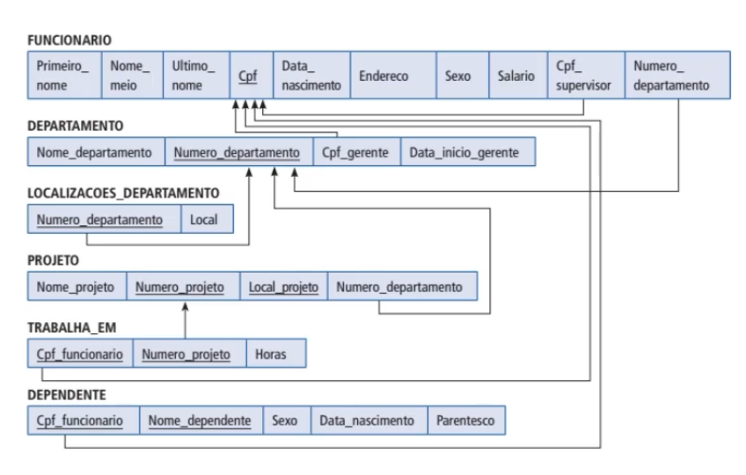

As duas formas são válidas, porém utilizamos a forma vertical.

# ~~ENTIDADES~~ RELAÇÕES

As entidades dentro do modelo logico são nomeadas de relações.

Alguns softwares adotam os nomes dos modelos físicos, tal qual, tabela.

# ~~ATRIBUTOS~~ CAMPOS

Os atributos agora são chamados de campos.

# Modelo Físico de Dados (MFD)

O terceiro passo é o modelo físico que se assemelha e está muito próximo da implementação do banco de dados.

# Tipos de domínios

**Nos tipos de dados numéricos temos:**

*Int* armazena valores numéricos inteiros.

*Float* armazena valores numéricos aproximados com precisão de ponto flutuante.

*Decimal* armazena valores numéricos com casas decimais, utilizando precisão.

**Nos tipos de dados string temos:**

*Varchar* armazena valores de string de tamanho variável de acordo com o seu limite.

*Char* armazena valores de string de tamanho fixo.

*Text* armazena valores de string de tamanho variável.

**Nos tipos de dados Data temos:**

*Date* armazena apenas valores de data.

*Time* armazena apenas valores de hora.

*Timestamp* armazena valores de data e hora.

# Relacionamentos

O **relacionamento identificador** é aquele na qual uma ocorrência da entidade fraca, precisa estar associada a exatamente uma ocorrência da entidade forte e não pode existir sem ela. Nesse caso, esse relacionamento é utilizado para representar uma chave primária estrangeira.

No **relacionamento não identificador**, cada ocorrência da entidade fraca pode ser identificada sem a necessidade de saber a qual ocorrência da entidade forte está associada. É utilizado para representar apenas chaves estrangeiras.

# Modelagem de banco de dados relacional: normalização

# Diretrizes informais

1. Semântica clara com esquemas fáceis de explicar;
2. Evitar informações redundantes, pois podem causar anomalias;
3. Impossibilitar valores NULL nas tuplas;
4. Atenção ao surgimento de tuplas falsas.